Комплект оценочных материалов по дисциплине
«Сварочные напряжения и деформации»

Задания закрытого типа

Задания закрытого типа на выбор правильного ответа

1. Выберите один правильный ответ.
Что пластическая деформация металла?
- Постоянное изменение формы или размера материала, которое происходит, когда нагрузка превышает предел прочности
- Постоянное изменение формы за счет давления
- Постоянное изменение формы или размера материала, которое происходит, когда нагрузка превышает предел упругости
- Постоянное изменение формы или размера материала, которое происходит, когда нагрузка превышает предел ломкости
Правильный ответ: В
Компетенции (индикаторы) ПК-1 (ПК-1.2)

2. Выберите один правильный ответ.
Какие основные типы напряжений возникают при сварке?
- Временные напряжения
- Остаточные напряжения
- Оба варианта верны
- Ни один из вариантов не верен
Правильный ответ: В
Компетенции (индикаторы): ПК-1 (ПК-1.2)

3. Выберите один правильный ответ.
Что является основной причиной возникновения остаточных напряжений при сварке?
- Разница температур между зоной сварки и окружающей средой
- Неравномерное охлаждение свариваемого металла
- Применение неправильной технологии сварки
- Все вышеперечисленные факторы
Правильный ответ: Г
Компетенции (индикаторы): ПК-1 (ПК-1.2)

4. Выберите один правильный ответ.
Какое влияние оказывает скорость охлаждения на образование остаточных напряжений?
- Высокая скорость охлаждения увеличивает остаточные напряжения
- Низкая скорость охлаждения уменьшает остаточные напряжения
- Скорость охлаждения не влияет на остаточные напряжения
- Влияние скорости охлаждения зависит от типа материала
Правильный ответ: А
Компетенции (индикаторы): ПК-1 (ПК-1.2)

5. Выберите один правильный ответ.
Какие дефекты могут возникать при сварке и приводить к деформациям?
- Поры и трещины
- Непровары и подрезы
- Шлаковые включения
- Все перечисленные дефекты
Правильный ответ: Г
Компетенции (индикаторы): ПК-1 (ПК-1.2)

6. Выберите один правильный ответ.
Какие методы применяются для устранения деформаций после сварки?
- Механическая правка
- Термическая обработка
- Контроль геометрии изделия до начала сварки
- Все указанные методы
Правильный ответ: Г
Компетенции (индикаторы): ПК-1 (ПК-1.2)

Задания закрытого типа на установление соответствия

1. Установите соответствие между изображениями деформации и их названиями.
Название | Изображение
- Продольная усадка | А)  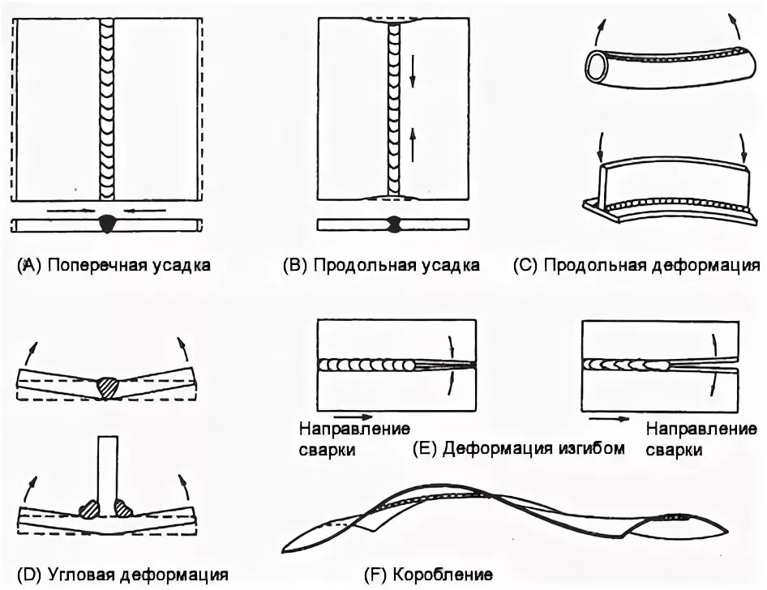
- Угловые деформации | Б)
- Поперечная усадка | В)
- Коробление | Г)
- Продольная деформация | Д)

Правильный ответ: 1-Д, 2-В, 3-Г, 4-Б, 5-А

Компетенции (индикаторы): ПК-1 (ПК-1.2)

2. Установите соответствие между способами устранения и уменьшения деформаций и их изображениями.
Способ | Изображение
- Предварительная установка деталей под обратным углом | А)  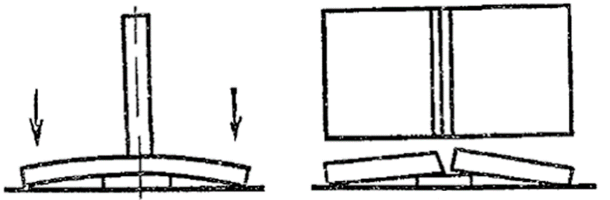
- Правка путем нагрева | Б)
- Прокатка вальцами тонколистовой детали | В)  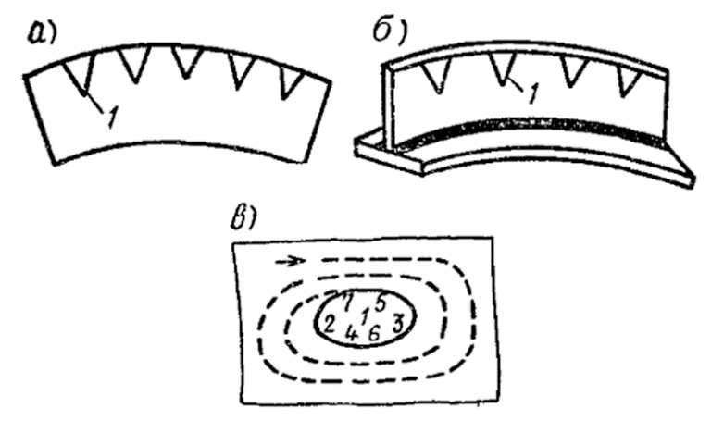
- Предварительная обратная деформация перед сваркой. | Г)  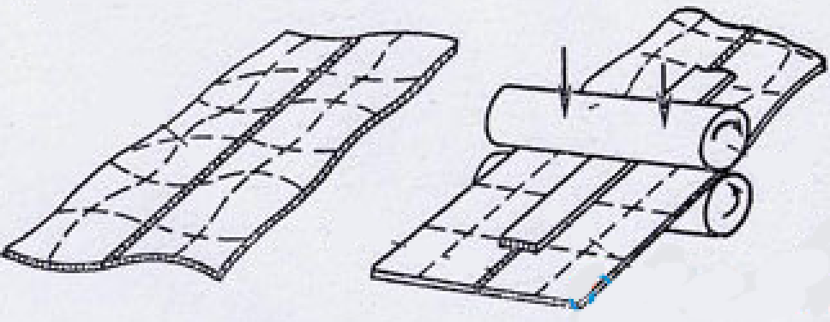
Правильный ответ: 1-Б, 2-В, 3-Г, 4-А.

Компетенции (индикаторы): ПК-1 (ПК-1.2)

3 Установите соответствие между термином и его определением:
- Временные напряжения | - возникает в результате неравномерного нагрева металла и его последующего охлаждения
- Усадочные силы | - напряжение, которое остаётся в сварной конструкции после окончания сварки, её полного остывания и снятия закрепляющих нагрузок
- Растягивающие напряжения | - возникает в процессе сварки и проходит после остывания деталей
- Остаточные напряжения | - возникают из-за сварочной усадки – уменьшения объёма металла в процессе его остывания
Правильный ответ: 1-В, 2-Г, 3-А, 4-Б.

Компетенции (индикаторы): ПК-1 (ПК-1.2)

4 Установите соответствие между оборудованием для измерения деформаций и их названием.

Название |  | Оборудование
- Штангенциркуль |  | 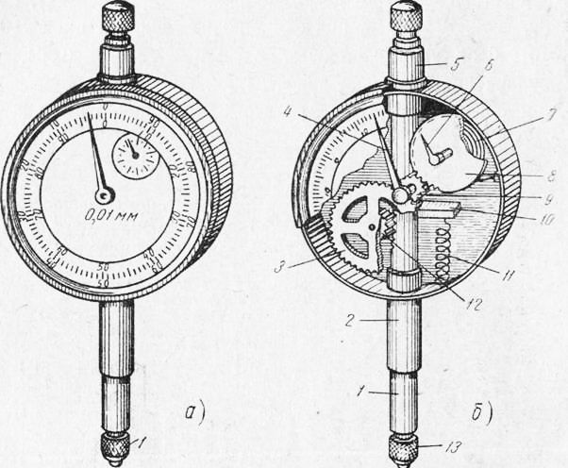
- Индикатор часового типа |  | 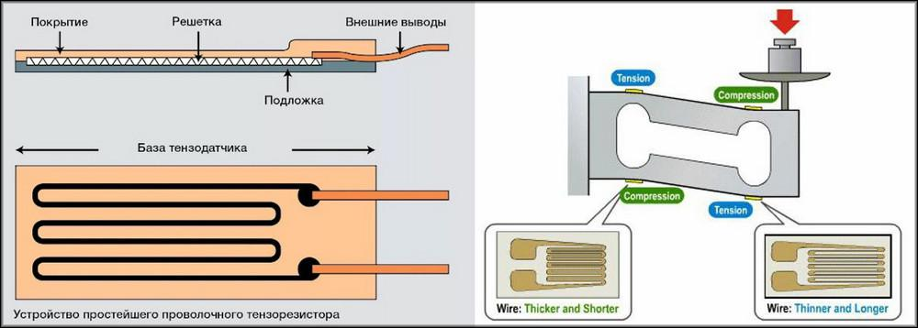
- Тензодатчик |  | 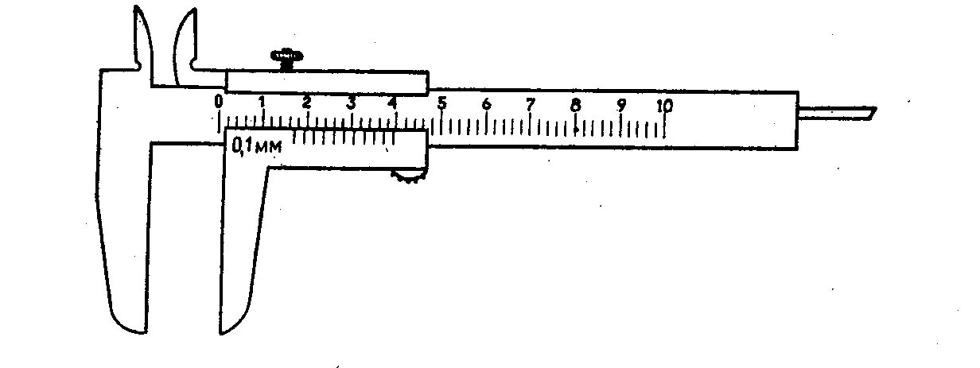
Правильный ответ: 1-В, 2-А, 3-Б
Компетенции (индикаторы): ПК-1 (ПК-1.2)

Задания закрытого типа на установление правильной последовательности

Установите правильную последовательность механической правки балки после сварки:

Балка несколько раз проходит через станок до полной правки пояса

Включается привод нижнего валка

Рольгангом балка подаётся к правильному станку

Балка переворачивается, и правке подвергают другой пояс
Правильный ответ: В, Б, А, Г
Компетенции (индикаторы): ПК-1 (ПК-1.2)

2. Установите правильную последовательность ультразвукового метода определения напряжений в конструкционных материалах:

Пропускание ультразвуковых сигналов эхо через первую и вторую линзы, расположенные в жидкости.

Перемещение второй линзы вдоль главной акустической оси так, чтобы на её фокальной плоскости находились регистрирующие датчики, например, пьезоэлектрические.

Рассеивание импульсов ультразвуковых колебаний внутренними напряжёнными областями образца, находящимися в фокальной плоскости первой линзы.

Измерение промежутка времени и скорости ультразвуковых сигналов, рассеянных внутренними областями образца.

Наложение сферического сегмента на поверхность образца, изготовленного из того же материала. Это нужно, чтобы уменьшить углы преломления ультразвуковых колебаний.

Определение механического напряжения по определённой математической зависимости.

Регистрация прошедших сигналов датчиками.

Перемещение первой акустической линзы, обращённой к исследуемому образцу, вдоль главной акустической оси так, чтобы её фокальная плоскость перемещалась по всей поверхности образца.

Генерация импульсов ультразвуковых колебаний. Их пропускают в направлении, перпендикулярном общей главной акустической оси линз.

Правильный ответ: И, З, В, Д, А, Б, Ж, Г, Е
Компетенции (индикаторы): ПК-1 (ПК-1.2)

3. Установите правильную последовательность при нагреве стержня:
- Охлаждение стержня
- Нагрев стержня, что приводит к его удлинению
- Закрепление стержня в приспособление для измерения деформаций
- Стержень испытывает растягивающие напряжения
- Стержень испытывает сжимающие напряжения и укорачивается

Правильный ответ: В, Б, Г, А, Д
Компетенции (индикаторы): ПК-1 (ПК-1.2)

4. Выберите правильную последовательность работы плазменной сварки:
- Нагрев. Металлическое заготовление нагревают до определённой температуры.
- Охлаждение. После выдержки металл охлаждают до комнатной температуры.
- Подготовительные работы. Выбор режимов термообработки и оборудования.
- Выдержка. После достижения нужной температуры металл выдерживают при этой температуре в течение определённого времени.
Правильный ответ: В, А, Г, Б
Компетенции (индикаторы): ПК-1 (ПК-1.2)

Задания открытого типа

Задания открытого типа на дополнение

Вставить пропущенное слово.

1. Взаимный поворот свариваемых пластин вокруг продольной оси – оси шва, называется____________________.

Правильный ответ: угловая деформация

Компетенции (индикаторы): ПК-1 (ПК-1.2)

2. Искажение формы изделия, которое обычно возникает в тонколистовых изделиях из-за внутренних напряжений, вызванных неравномерным нагревом или охлаждением, деформацией или фазовыми превращениями металла, называется ___________________.

Правильный ответ: коробление

Компетенции (индикаторы): ПК-1 (ПК-1.2)

3. Изменения формы и размеров детали под влиянием внутренних сил (напряжений) или изменения структуры материала., называется ___________.

Правильный ответ: деформации

Компетенции (индикаторы): ПК-1 (ПК-1.2)

4. Участок основного металла, не подвергавшийся расплавлению, структура и свойства которого изменились в результате нагрева при сварке называется____________________________.

Правильный ответ: зона термического влияния

Компетенции (индикаторы): ПК-1 (ПК-1.2)

Закончите определение

5. Механические воздействия, которые образуются в зоне сварки и влияют на соединение и окружающую конструкцию. Они могут быть растягивающими, сжимающими, изгибающими или выкручивающими. Эти воздействия называются _______________________.
Правильный ответ: напряжения при сварке
Компетенции (индикаторы): ПК-1 (ПК-1.2)

Задания открытого типа с кратким свободным ответом

1. Как называется метод устранения сварочных деформаций. При нём нагрев сварного соединения происходит газовым пламенем или электрической дугой от неплавящегося электрода?

Правильный ответ: термическая правка

Компетенции (индикаторы): ПК-1 (ПК-1.2)

2. Как называется способ устранения деформаций сварных конструкций с помощью ударной или статической нагрузки?

Правильный ответ: механическая правка

Компетенции (индикаторы): ПК-1 (ПК-1.2)

3. Как называется способ уменьшения деформаций при сварке, при котором изделие деформируют (выгибают) в направлении, противоположном направлению деформации при сварке?

Правильный ответ: обратный выгиб изделия

Компетенции (индикаторы): ПК-1 (ПК-1.2)

4. Как называется явление, в результате которого сварное соединение становится короче в продольном направлении?

Правильный ответ: продольная усадка

Компетенции (индикаторы): ПК-1 (ПК-1.2)

Задания открытого типа с развернутым ответом

1. Применение вибрации для снижения и устранения сварных напряжений.

Время выполнения – 10 мин.

Ожидаемый результат:

Применение вибрации для снижения и устранения сварных напряжений называется вибрационной стабилизацией. Этот метод заключается во введении в сварную конструкцию упругой низкочастотной вибрации малых амплитуд.

Вибрационная обработка может быть двух типов в зависимости от агрегатного состояния сварного шва:

Обработка расплавленного и кристаллизующегося металла. Её основное назначение – увеличение геометрической стабильности, снижение остаточных напряжений и упругих деформаций.

Обработка затвердевшего металла. Вибрационное воздействие воспринимает не только затвердевший металл шва, но и расплавленный кристаллизующийся металл сварочной ванны.

Наиболее эффективно на снятие напряжений влияют колебания, прикладываемые в поперечном направлении в вертикальной плоскости, перпендикулярной оси сварного шва. В таком случае остаточные напряжения снимаются в среднем на 38–43%.

Критерии оценивания: наличие в ответе названия «Виды вибрационной обработки. В чем заключается метод вибрационной обработки»

Компетенции (индикаторы): ПК-1 (ПК-1.2)

2. Образования деформаций и напряжений при наплавке валика на кромку.

Время выполнения – 10 мин.

Ожидаемый результат:

Деформации и напряжения при наплавке валика на кромку полосы возникают из-за неравномерного нагрева металла.

Сразу после наплавки, под влиянием тепла дуги и валика кромка удлиняется вместе с прилегающим металлом. Это заставляет удлиниться и изогнуться остальную часть полосы, что вызывает в ней напряжения растяжения. В то же время в самой полосе возникают напряжения сжатия, так как её тепловому расширению препятствует холодная часть. В результате полоса прогибается выпуклостью вверх.

По мере остывания, валик и нагретая часть полосы, претерпев пластические деформации, начинают укорачиваться. Но этому снова препятствуют слои холодного металла. В итоге наплавленный металл и нагревшаяся часть полосы стягивают участки холодного металла, и полоса прогибается выпуклостью вниз.

Основными причинами возникновения деформаций и напряжений также являются литейная усадка расплавленного металла и структурные изменения в структуре металла

Критерии оценивания: наличие в ответе названия «Причины деформаций и напряжений. Нагрев и остывание пластины»

Компетенции (индикаторы): ПК-1 (ПК-1.2)

3. Свойства металлов при высоких температурах.

Время выполнения – 10 мин.

Ожидаемый результат:

Некоторые свойства металлов при высоких температурах:

Устойчивость к высоким температурам. Металлы должны быть способны противостоять тепловым нагрузкам и сохранять структурную целостность, одновременно сопротивляясь окислению и коррозии.

Сопротивление ползучести. Это способность материала подвергаться деформациям при выдерживании постоянных нагрузок при высоких температурах с течением времени.

Твердость. Способность материала сопротивляться деформации, особенно остаточной деформации, царапинам и износу.

Коэффициент теплового расширения. Это свойство измеряет, насколько материал расширяется или сжимается при изменении температуры.

Влияние на электрическое сопротивление. Чем горячее металл, тем больше рассеиваются электроны, в результате чего металл становится более устойчивым к электрическому току.

Потеря магнетизма. Металлы, нагретые до определённых температур, могут терять свой магнетизм.

Критерии оценивания: наличие в ответе названия «Устойчивость. Коэффициент линейного расширения. Сопротивление ползучести»

Компетенции (индикаторы): ПК-1 (ПК-1.2)

Какие бывают конструктивные методы регулирования деформаций и напряжения?

Время выполнения – 15 мин.

Ожидаемый результат:

Некоторые конструктивные методы регулирования деформаций и напряжений, которые используются при сварке:

Минимизация размеров шва. С уменьшением ширины шва снижается зона действия напряжений и усилия коробления детали.

Выполнение прерывистого шва. Между его отдельными участками оставляют зоны, не подвергшиеся тепловому воздействию пламени или сварочной дуги.

Использование электродов увеличенного диаметра. При этом уменьшается температурный перепад по сечению шва.

Уменьшение количества сварочных проходов. Каждый последующий проход увеличивает уровень сварочных напряжений, которые ещё не успели снизиться после предыдущего прохода.

Выполнение швов в обратной последовательности. В результате напряжения взаимно уравновешиваются. Обратная последовательность возможна не только по длине, но и по глубине шва.

Использование дополнительных зажимов. Они предотвращают термическую деформацию металла в зоне сварки. Такие зажимы снимают лишь после полного остывания соединённой конструкции.

Применение конструктивных элементов. К ним относятся промежуточные подкладные пластины, водоохлаждаемые тиски и другие.

Термическая обработка готовых конструкций. Например, отжиг, который является кардинальным методом снятия напряжений и деформаций, возникающих при сварке.

Критерии оценивания: наличие в ответе перечня методов регулирования деформаций и напряжений например: «Термическая обработка, выполнение сварки прерывистым швом, минимизация размеров шва и т. д.»

Компетенции (индикаторы): ПК-1 (ПК-1.2)

5. Назовите методы борьбы с угловыми деформациями при сварке.

Время выполнения – 15 мин.

Ожидаемый результат:

Оптимизация конструкции сварного соединения. Включает выбор типа соединения, минимизацию количества и объёма швов, симметричное расположение швов.

Правильный выбор режимов сварки. Используют оптимальные параметры тока, напряжения и скорости сварки для минимизации тепловложения.

Применение соответствующих сварочных материалов. Электроды или проволоку выбирают с учётом их влияния на усадку и напряжения.

Предварительный подогрев деталей. Снижает градиент температур и уменьшает скорость охлаждения.

Использование теплоотводящих приспособлений. Применяют медные подкладки, охлаждающие пластины для контроля распределения тепла.

Применение жёстких закреплений. Используют струбцины, кондукторы и другие приспособления для ограничения перемещений деталей.

Предварительное деформирование деталей. Создают обратный изгиб или скручивание для компенсации ожидаемых деформаций.

Сварка с сопутствующим нагревом шва с противоположной стороны. Этот метод уменьшает угловые деформации за счёт выравнивания градиента температур по толщине сечения сварного соединения.

Критерии оценивания: наличие в ответе перечня методов борьбы с деформациями и напряжениями например: правильный выбор режимов сварки, применение жёстких закреплений, сварка с сопутствующим нагревом шва

Компетенции (индикаторы): ПК-1 (ПК-1.2)

